**RANCANG BANGUN MEDIA PEMBELAJARAN 3D ANATOMI TUBUH MANUSIA**

**STUDI KASUS ( SISTEM OTAK DAN SARAF)**

Tugas Akhir

Disusun untuk memenuhi salah satu syarat dalam memperoleh gelar Ahli Madya pada Program Studi Diploma III Teknik Informatika

Universitas Sebelas Maret

Disusun Oleh :

**RIZAL EKA PUTRA**

**M3117079**

**PROGRAM STUDI DIPLOMA III TEKNIK INFORMATIKA**

**SEKOLAH VOKASI**

**UNIVERSITAS SEBELAS MARET**

**SURAKARTA**

**2020**

# HALAMAN PERSETUJUAN

**RANCANG BANGUN MEDIA PEMBELAJARAN 3D ANATOMI TUBUH MANUSIA**

**STUDI KASUS ( SISTEM OTAK DAN SARAF)**

Disusun Oleh :

**RIZAL EKA PUTRA**

**NIM. M3117079**

Laporan Tugas Akhir ini telah disetujui untuk

diujikan dihadapan dewan penguji pada tanggal

……………

Pembimbing Utama,

**Fendi Aji Purnomo, S.Si., M.Eng.**

**NIK. 1984092620160901**

# 

# HALAMAN PENGESAHAN

**RANCANG BANGUN MEDIA PEMBELAJARAN 3D ANATOMI TUBUH MANUSIA**

**STUDI KASUS ( SISTEM OTAK DAN SARAF)**

Disusun Oleh

**RIZAL EKA PUTRA**

**NIM. M3117079**

Pembimbing Utama

**Fendi Aji Purnomo, S.Si., M.Eng.**

**NIK. 1984092620160901**

Tugas akhir ini telah diterima dan disahkan oleh dewan penguji tugas akhir Program Diploma III Teknik Informatika pada tanggal …………

Dewan Penguji :

1. **Penguji 1 : Fendi Aji Purnomo, S.Si., M.Eng.** (________________)

**NIK. 1984092620160901**

1. **Penguji 2 : Endang Dwi R, S.Pd.** (________________)

**NIP. 197204232008012003**

1. **Penguji 3 : Johan Putra Setiawan, S.Kom.** (________________)

Disahkan Oleh Kepala Program Studi Diploma III Teknik Informatika

**Hartatik, S.Si., M.Si**

**NIK. 1978050320130201**

# PERNYATAAN

Dengan ini saya menyatakan bahwa dalam Laporan Tugas Akhir ini tidak terdapat karya yang pernah diajukan untuk memperoleh gelar akademik di suatu Perguruan Tinggi, dan sepanjang pengetahuan saya juga tidak terdapat karya atau pendapat yang pernah ditulis atau diterbitkan oleh orang lain, kecuali yang secara tertulis diacu dalam naskah ini dan disebutkan dalam Daftar Pustaka.

Surakarta, ………. 2020

Rizal Eka Putra

M3117079

SURAT PERNYATAAN KESEDIAAN PUBLIKASI KARYA ILMIAH

Saya yang bertanda tangan dibawah ini :

Nama : Rizal Eka Putra

NIM : M3117079

Program Studi : Diploma III Teknik Informatika

Fakultas : Matematika dan Ilmu Pengetahuan Alam

Jenis Karya Ilmiah : Penulisan Tugas Akhir

Demi pengembangan ilmu pengetahuan menyetujui untuk memberikan kepada Universitas Sebelas Maret Hak Bebas Royalti Noneksklusif (*Non-exclusive* *Royalti-Free* *Right*) atas karya ilmiah saya yang berjudul :

**“RANCANG BANGUN MEDIA PEMBELAJARAN 3D ANATOMI TUBUH MANUSIA STUDI KASUS (SISTEM SARAF DAN OTAK)”**

Hak Bebas Royalti Noneksklusif ini Universitas Sebelas Maret berhak menyimpan, alih media/format, mengelola dalam bentuk pangkalan data (*database*), merawat dan mempublikasikan Tugas Akhir saya selama tetap mencantumkan nama saya sebagai penulis/pencipta dan sebagai pemilik Hak Cipta.

Demikian pernyataan ini saya buat untuk dapat dipergunakan sebagaimana mestinya.

Mengetahui, Surakarta 22 April 2020

Pembimbing Yang Menyatakan,

**Fendi Aji Purnomo, S.Si., M.Eng**  **Rizal Eka Putra**

**NIK. 1984092620160901**  **NIM. M3117079**

# HALAMAN MOTTO

“Syukuri atas apapun yang diberikan oleh Tuhan Yang Maha Kuasa”

**Rizal Eka Putra**

# HALAMAN PERSEMBAHAN

Karya tulis ini dipersembahkan untuk :

1. Bapak dan Ibu serta keluarga yang selalu mendoakan, memberi semangat, sehingga saya mampu menyelesaikan karya ini.
2. Dosen dan Staf Pengajar Program D3 Teknik Informatika UNS khususnya Bapak Fendi Aji Purnomo, S.Si., M.Eng. yang telah memberikan bimbingan, semangat dan masukkan yang membangun dalam menyelesaikan karya ini.
3. Teman-teman Kost Yuda Rizma yang selalu mensuport .
4. Rizma Yuda , selaku pemilik Kost
5. Serta para pembaca yang sedang membaca Laporan Tugas Akhir ini.

# KATA PENGANTAR

Segala Puji Syukur kehadirat Allah SWT yang telah melimpahkan seluruh rahmat serta hidayah-Nya sehingga penulis diberikan kemudahan serta kelancaran dalam menyelesaikan Tugas Akhir dengan judul “RANCANG BANGUN MEDIA PEMBELAJARAN 3D ANATOMI TUBUH MANUSIA STUDI KASUS ( SISTEM OTAK DAN SARAF)”. Laporan Tugas Akhir ini disusun untuk memenuhi salah satu syarat dalam memperoleh gelar Ahli Madya (Amd) pada Program Studi Diploma III Teknik Informatika Universitas Sebelas Maret.

Dalam melakukan penelitian dan penyusunan laporan Tugas Akhir ini penulis mendapatkan banyak dukungan dan bantuan dari berbagai pihak. Penulis mengucapkan terima kasih yang tak terhingga kepada :

1. Hartatik, M.Si, selaku Ketua Program Studi Diploma III Teknik Informatika Universitas Sebelas Maret yang telah memberikan izin kepada penulis untuk belajar di Program Studi DIII Teknik Informatika FMIPA Universitas Sebelas Maret.
2. Fendi Aji Purnomo, S.Si., M.Eng. selaku Dosen Pembimbing yang dengan penuh kesabaran dan ketulusan memberikan ilmu, masukan, serta bimbingan kepada penulis dalam penyusunan dan pembuatan Tugas Akhir ini.
3. Para Dosen Program Studi Diploma III Teknik Informatika Universitas Sebelas Maret yang telah memberikan bekal ilmu kepada penulis.
4. Keluarga tercinta yang selalu memberikan dukungan dan semangat selama menempuh pendidikan di Universitas Sebelas Maret.
5. Seluruh Teman-teman seperjuangan Diploma III Teknik Informatika UNS angkatan 2017 yang saling membantu dan menyemangati selama proses belajar.
6. Serta semua pihak yang telah membantu penulis menyelesaikan laporan tugas akhir ini yang tidak bisa penulis sebutkan satu persatu.

Penulis menyadari sepenuhnya bahwa laporan Tugas Akhir ini masih jauh dari sempurna. Untuk itu, penulis mengharapkan semua jenis saran, kritik, serta masukan yang sifatnya membangun agar dapat menghasilkan laporan yang lebih baik. Akhir kata, semoga tulisan ini dapat memberikan manfaat dan memberikan wawasan bagi para pembaca serta khususnya bagi penulis sendiri.

Surakarta, April 2020

Penulis

# DAFTAR ISI

HALAMAN PERSETUJUAN ii

HALAMAN PENGESAHAN iii

PERNYATAAN iv

HALAMAN MOTTO vi

HALAMAN PERSEMBAHAN vii

KATA PENGANTAR viii

DAFTAR ISI x

DAFTAR TABEL xii

DAFTAR GAMBAR xiii

BAB I 14

PENDAHULUAN 14

1.1 Latar Belakang 14

1.2 Perumusan Masalah 14

1.3 Tujuan Penelitian 15

1.4 Manfaat Penelitian 15

1.5 Batasan Masalah 15

1.6 Metodologi 15

1.7 Sistematika Penulisan 18

BAB II 19

TINJAUAN PUSTAK DAN LANDASAN TEORI 19

2.1. Tinjauan Pustaka 19

2.2. Landasan Teori 20

2.2.1. Anatomi Tubuh 20

2.2.2. Sistem Otak 20

2.2.3. Dunia Virtual 20

2.2.4. *Virtual Reality* (Realitas Virutal) 21

2.2.5. Android 21

2.2.6. *Gyroscope* 21

**2.2.7.** ***Unity Game Engine*** 21

2.2.8. Blender 22

2.2.9. Photoshop 23

2.2.10. Adobe Audition 23

2.2.11. Bahasa Pemrograman C# 23

BAB III 24

ANALISIS DAN PERANCANGAN 24

3.1. Konsep Pengembangan Multimedia 24

3.1.1 *Virtual Reality* 24

3.1.2 Metodologi Pengembangan *Virtual Reality* 24

3.1.3 Target Pengguna 24

3.1.4 Dukungan Platform 25

3.2 Manajemen Proyek Pengembangan Multimedia 25

3.2.1 Kebutuhan dan Peran Tim Pengembangan Multimedia 25

3.2.2 Perencanaan Jadwal 26

3.2.3 Perangkat Lunak dan Perangkat Keras Dalam Pembuatan 26

3.3 Perancangan Mutimedia 27

3.3.1 Perancangan Interaktif dan *Story Board* 27

3.3.2 Perancangan Antarmuka (*Interface Design)* 28

3.3.3 Desain Grafis (*Graphic Design)* 29

3.3.4 Audio dan Video 29

3.3.5 Perancangan Navigasi (*Navigation Design*) 29

3.3.6 Perancangan Obejek Model 3D 29

3.3.7 Perancangan Obejek Model 3D 31

3.4 SRS Fungsional 31

# DAFTAR TABEL

Table 3. 1 Jadwal Kegiatan 26

# DAFTAR GAMBAR

# BAB I

# PENDAHULUAN

## Latar Belakang

Anatomi tubuh manusia merupakan salah satu materi pelajaran yang harus di pelajari pada dunia kedokteran, Pembelajaran anatomi tubuh manusia memliki tujuan untuk memahami bagaimana cara kerja tubuh manusia,dimana dalam proses pembelajarannya mahasiswa kedokteran dituntut untuk berinteraksi dan meneliti anatomi dari organ-organ tubuh manusia yang diawetkan dalam laboratorium baik itu basah maupun kering . Proses pembelajaran yang mengharuskan mahasiswa berdekatan dengan organ yang di awetkan akan memberikan efek buruk bagi tubuh , selain dampak dari pengawet istilah atau nama-nama dari organ yang digunakan merupakan nama

Dari permasalahan diatas maka diperlukan sebuah media pembelajaran yang berguna untuk mengedukasi dengan aman.Kemajuan inovasi didalam dunia multimedia memberikan solusi alternatif pembelajaran, salah satunya adalah teknologi *Virtual Reality* yang memungkinkan mahasiswa kedokteran dapat mempelajari anatomi tubuh manusia tanpa harus terpapar oleh pengawet dari organ-organ yang digunakan.

Melihat kondisi tersebut penulis tertarik untuk membuat media pembelajaran 3d menggunakan teknologi *Virtual Reality* dimana nantinya terdapat bagian-bagian dari anatomi tubuh manusia yang digunakan untuk mempelajari cara kerjanya , serta terdapat soal-soal uji kompetensi yang berguna untuk melihat hasil belajar para mahasiswa.

## Perumusan Masalah

Dari latar belakang tersebut, dapat diambil perumusan masalah sebagai berikut “Bagaimana cara membuat sebuah aplikasi *Virtual Reality* sebagai media pembelajara anatomi tubuh manusia ?”.

## Tujuan Penelitian

Tujuan dari penelitian ini adalah terciptanya sebuah aplikasi *Virtual Reality* sebagai media pembelajaran anatomi tubuh manusia yang diharapkan mampu memberikan inovasi pembelajaran dan mengurangi dampak buruk dari pengawet yang digunakan pada alat praktek.

## Manfaat Penelitian

Manfaat yang ingin dicapai oleh penulis dalam Tugas Akhir Pembuatan *Virtual Realtiy* sebagai media pembelajaran anatomi tubuh manusia ini adalah:

1. Dihasilkannya media pembelajaran anatomi tubuh manusia berbasis *Virtual Reality*.
2. Mengurangi dampak terpaparnya pengawet pada mahasiswa saat mempelajari anatomi tubuh manusia.
3. Memudahkan mahasiswa dalam memahami pembelajaran anatomi , dengan media yang telah disesuaikan dengan modul pembelajaran.

## Batasan Masalah

Batasan masalah penelitian yang dilaksanakan adalah sebagi berikut:

1. Pembuatan *Virtual Reality* disajikan dalam perangkat android
2. Pembuatan *Virtual Reality* hanya mencakup organ : Otak , Saraf, Jantung, Paru-Paru, Ginjal, dan Sistem Reproduksi
3. Materi yang disajikan menurut modul pembelajaran yang diberikan .

## Metodologi

Metodologi yang digunakan untuk pelaksanaan tugas akhir dianataranya adalah:

1. Menentukan objek yang akan dibuat

Menentukan objek yang akan dibuat yaitu sistem otak dan saraf

1. Pengumpulan data

Metode pengumpulan data terdiri atas :

1. Observasi

Observasi adalah suatu teknik yang dilakukan dengan cara mengadakan pengamatan secara diteliti serta pencatatan secara sistematis (Basrowi, 2012).

1. Wawancara

Wawancara adalah proses pembekalan verbal, di mana dua orang atau lebih untuk menangani secara fisik, orang dapat melihat mukayang orang lain dan mendengarkan suara telinganya sendiri, ternyata informasi langsung alatpemgumpulan pada beberapa jenis data sosial, baik yang tersembunyi (laten) atau manifest (Sutrisno Hadi, 1989).

1. Studi Pustaka

Studi Pustaka adalah mempelajari berbagai buku referensi serta hasil penelitian sebelumnya yang sejenis yang mana berguna untuk mendapatkan landasan teori mengenai masalah yang akan diteliti, dalam hal ini *Augmented Reality* dan *Virtual Reality* Gaya dan Usaha Sebagai Media Pembelajaran Siswa Sekolah Menengah Pertama (Sarwono, 2006)

1. Mengembangkan Aplikasi

Metode pengembangan aplikasi ini berdasarkan pada Multimedia Development Life Cycle (Sugiarto 2018) :

1. *Concept*

Tahap *concept* (konsep) adalah tahap untuk menentukan tujuan dan siapa pengguna program (identifikasi audience). Selain itu menentukan macam aplikasi (presentasi, interaktif, dll) dan tujuan aplikasi (hiburan, pelatihan, pembelajaran, dll).

1. *Design*

*Design* (perancangan) adalah tahap membuat spesifikasi mengenai arsitektur program, gaya, tampilan dan kebutuhan material/bahan untuk program.

1. *Material Collecting*

*Material Collecting* adalah tahap dimana pengumpulan bahan yang sesuai dengan kebutuhan dilakukan. Tahap ini dapat dikerjakan paralel dengan tahap *assembly*. Pada beberap kasus, tahap *Material Collecting* dan tahap *Assembly* akan dikerjakan secara *linear* tidak paralel.

1. *Assembly*

Tahap *assembly* (pembuatan) adalah tahap dimana semua objek atau bahan multimedia dibuat. Pembuatan aplikasi didasarkan pada tahap *design*.

1. *Testing*

Dilakukan setelah selesai tahap pembuatan (*assembly*) dengan menjalankan aplikasi atau program dan dilihat apakah ada kesalahan atau tidak. Tahap ini disebut juga sebagai tahap pengujian alpha (*alpha test*) dimana pengujian dilakukan oleh pembuat atau lingkungan pembuatnya sendiri.

1. *Distribution*

Tahapan dimana aplikasi disimpan dalam suatu media penyimpanan. Pada tahap ini jika media penyimpanan tidak cukup untuk menampung aplikasinya, maka dilakukan kompresi terhadap aplikasi tersebut.



Gambar 1. 1MDLC Luther

## Sistematika Penulisan

Sistematika Penulisan yang akan dilakukan sebagai berikut :

**BAB I : PENDAHULUAN**

Pada bab ini membahas mengenai Latar Belakang , Tujuan ,Perumusan Masalah, ,Metodologi , dan Sistematika Penulisan yang digunakan dalam pembuatan Tugas Akhir dengan judul “ RANCANG BANGUN MEDIA PEMBELAJARAN 3D ANATOMI TUBUH MANUSIA STUDI KASUS ( SISTEM SARAF DAN OTAK)”

**BAB II : TINJAUAN PUSTAKA**

Pada bab ini membahas mengenai tinjauan pustaka dan landasan teori yang akan mendukung dalam penulisan tugas akhir.

**BAB III : ANALISIS DAN PERANCANGAN SISTEM**

Pada bab ini akan membahas mengenai analisis dan perancangan sistem dari hasil observasi yang dibuat dalam sketsa gambar maupun objek yang ada terkait dengan materi anatomi tubuh manusia.

**BAB IV : IMPLEMENTASI DAN PENGUJIAN**

Pada bab ini akan menjelaskan rancangan sistem yang akan dibuat hingga menjadi aplikasi berbentuk *Virtual Reality* dan juga terdapat pengujian terhadap aplikasi tersebut.

**BAB V : KESIMPULAN DAN SARAN**

Pada bab ini akan berisikan kesimpulan dari hasil yang diperoleh dalam pembuatan Tugas Akhir dan juga terdapat saran dari pengembang untuk Tugas Akhir kedepannya.

# BAB II

# TINJAUAN PUSTAK DAN LANDASAN TEORI

### Tinjauan Pustaka

Anatomi tubuh manusia merupakan ilmu yang mempelajari strutktur tubuh manusia . Anatomi tubuh manusia tersusun atas sel, jaringan, organ, dan sistem organ. Sistem organ merupakan bagian yang menyusun tubuh manusia. Sistem ini terdiri dari berbagai jenis organ, yang memiliki struktur dan fungsi yang khusus.

Adapun tinjauan pustaka dalam pembuatan *Virtual Reality* anatomi tubuh manusiasebagai media pembelajaran 3d, penulis mengambil 3 tiga artikel ilmiah. Karya pertama ditulis oleh (Ratriana 2017) dengan judul Pengembangan Video Pembelajaran Berbasis *Virtual Reality* Di Sekolah Dasar Islam Multiplus Ar Rahiim.adapun kelebihan dari karya ilmiah tersebut adalah menciptakan invoasi dalam dunia Pendidikan yang menjadikan pembelajaran menjadi lebih menyenangkan dan aktif. Namun terdapat kekurangan dari aplikasi tersebut dianatranya adalah memiliki ukuran *file* yang besar sehingga membutuhkan media penyimpanan yang besar.

Karya kedua ditulis oleh (Prayudha, Wiranatha, and Raharja 2017) dengan judul Aplikasi Virtual Reality Media Pembelajaran Sistem Tata Surya, Adapun kelebihannya diantaranya visualisasi penyampaian materi terkait sistem tata surya. Aplikasi dirancang menggabungkan hiburan dan pengetahuan dimana pengguna berinteraksi dengan lingkungan virtual dan melihat keberadaan dari planet beserta informasi planet yang ada didalam sistem tata surya secara virtual. Adapun kekurangan dari aplikasi yang dibuat adalah belum adanya kuis atau latihan soal.

Karya ketiga ditulis oleh (Agushinta R. and Satria 2018) yang berjudul Pembelajaran 3D Sistem Ekskresi Manusia Berbasis Virtual Reality dan Android, Adapun kelebihan dari karya tersebut adalah dapat menggambarkan bagaimana proses sistem ekskresi manusia , sehingga siswa dan masyarakat mampu memahami pentingnya peran ginjal.Adapun kekurangan dari karya tersebut adalah objek 3 (tiga) dimensi yang besar, membuat berat jalannya aplikasi pada gawai.

Berdasarkan pemaparan diatas , maka dapat disimpulkan bahwa perbedaan dengan yang penulis buat dengan judul “RANCANG BANGUN MEDIA PEMBELAJARAN 3D ANATOMI TUBUH MANUSIA STUDI KASUS ( SISTEM OTAK DAN SARAF)” yaitu terdapat penerapan soal atau kuis yang digunakan untuk melatih pengetahuan setelah melakukan pembelajaran menggunakan aplikasi tersebut. Suara *dubbing* yang dipergunakan untuk mengeja jelas dan benar dalam pengejaannya,

### Landasan Teori

### Anatomi Tubuh

Anatomi adalah ilmu pengetahuan yang mempelajari kronologi masalah tubuh dimulai dari pemeriksaan korban persembahan pada masa purba hingga analisa rumit bagian tubuh oleh ilmuwan modern. Anatomi berasal dari Bahasa Yunani, anatomia yang berasal dari kata anatemnein yang berarti memotong. Ilmu ini merupakan salah satu cabang ilmu Biologi berhubungan dengan struktur dan organisasi makhluk hidup. (Putra, Jeffry Andhika dewi 2015)

### Sistem Otak

Otak (*encephalon*) adalah dari pusat sistem syaraf (*central nervous system*), otak manusia adalah pusat pengaturan yang memiliki volume sekitar 1.350cc serta terdiri atas 100 juta sel syaraf (*neuron*). Otak mengatur serta mengkoordinir nyaris sebagian besar gerakan, perilaku, dan fungsi tubuh seperti halnya detak jantung, tekanan darah, keseimbangan cairan tubuh, serta suhu tubuh. (Putra, Jeffry Andhika dewi 2015)

### Dunia Virtual

Dunia Virtual telah menjadi bagian dari area warisan yang mana setiap individu dapat mengakses konten budaya untuk mendapatkan pengalaman tertentu. Dunia Virtual melayani peluang luas untuk area warisan dimana seorang individu dapat mengkases konten apapun tanpa batas ruang dan waktu untuk mendapatkan pengalaman yang spesifik yang lebih komprehensif. Dalam aplikasinya dapat diterapkan dalam berbagai bidang diantaranya dalam bidang edukasi (Fendi Aji, 2018)

### *Virtual Reality* (Realitas Virutal)

Konsep *Virtual Reality* merujuk pada prinsip metode dan teknik sebuah sistem yang digunakan dalam perancangan dan pembuatan produk perangkat lunak yang akan digunakan untuk membantu sistem komputasi multimedia dengan kebutuhan perangkat khusus. (Lacrama, 2007). Sebuah implementasi dari Realitas Virtual dapat menawarkan untuk merubah cara dimana manusia sebagai pengguna melihat kenyataan dengan mensimulasikan serta memodelkan kedalam kategori *Virtual Reality*. Adapun peralatan pendukung dari implementasi *Virtual Reality* disebut sebagai *Virtual Reality Equipments*. (Lacrama, 2007).

### Android

Android merupakan sebuah sistem operasi perangkat mobile yang berbasis linux. Namun seiring perkembangannya android berubah menjadi platorm yang begitu cepat dalam melakukan inovasi atau perubahan. Platform android sendiri terdiri dari sistem operasi berbasis Linux, sebuah *GUI* atau *General User Interface*, sebuah web browser dan aplikasi end-user (Kasman, 2013).

### *Gyroscope*

*Gyroscope* merupakan perangkat yang memiliki fungsi untuk mengukur atau mempertahankan orientasi. *Gyroscope* memiliki prinsip ketetapan momentum sudut, alat ini dapat bekerja sama dengan *accelerometer*. Adapun proses mekanismenya adalah dengan sebuah roda berputar dengan piringan didalamnya tetap stabil. Pada *gyroscope* terdapat *gyro* sensor yang berguna untuk menentukan orientasi gerak dengan bertumpu pada rota atau cakram yang berotasi pada sumbu (Wiryadinata, 2011).

* + 1. ***Unity Game Engine***

Dalam pengertiannya Unity Game Engine merupakan suatu perangkat pengembangan game yang memiliki kualitas render serta cara kerja yang baik, menjadikannya sebagai perangkat yang intuitif dalam pembuatan 2D maupun 3D, memiliki kemampuan ketersediaan dalam berbagai platform serta Asset dan komunitas yang telah terkenal di penjuru dunia (Unity Technologies, 2014). Unity juga merupakan kesatuan yang diubah melalui unsur yang mendominasi dan kurang mendominasi serta kedekatan dalam komposisi dalam suatu karya seni. Dominasi diupayakan melalui ukuran, letak, perbedaan atau pengecualian. Hal tersebut dilakukan untuk mencapai harmonisasi/ keselarasan. Untuk seorang pengembang indie, unity menawarkan pemecahan terhadap maslah biaya dan waktu dalam pembuatan 3D yang menarik, menciptakan sesuatu yang mereka sukai yang dapat dijalankan dalam banyak platform.

Unity 3D merupakan sebuah game engine yang berbasis cross-platform. Unity dapat digunakan untuk membuat sebuah game yang bisa digunakan pada perangkat komputer, perangkat ponsel pintar, PS3, dan bahkan X-Box. Unity adalah sebuah tool yang terintegrasi untuk membuat game, arsitektur bangunan dan simulasi. Unity juga merupakan perangkat lunak yang digunakan untuk menggabungkan file 3 dimensi, gambar, animasi, video, suara dan script sehingga menjadi sebuah aplikasi Virtual Reality ataupun Augmented Reality (Unity Technologies, 2014).

### Blender

Blender adalah salah satu software *open source* yang digunakan untuk membuat konten multimedia khusunya 3Dimensi, ada beberapa kelebihan yang dimiliki Blender dibandingkan software sejenis (Ardhianto, et al., 2012). Blender merupakan sebuah perangkat lunak komputer berjenis open-source 3D grafis yang digunakan untuk membuat film animas i, efek visual, seni, 3D model, aplikasi 3D interaktif serta video game.

Fitur kelebihannya yang ada pada software Blender diantaranya 3D modeling, UV unwrapping, texturing, raster graphics editing, rigging and skinning, fluid and smoke simulation, particle simulation, soft body simulation, sculpting, animating, match moving, camera tracking, rendering, video editing and compositing. Adapun yang diambil dari proses penggunaan aplikasi blender ini adalah format .fbx yang merupakan model 3D (Blender Indonesia, 2016)

### Photoshop

Adobe Photoshop merupakan sebuah perangkat lunak yang digunakan dalam pembuatan desain material untuk objek 3 dimensi dan melakukan selection image untuk membuat gambar *.png. Penggunaan Photoshop ini digunakan untuk teksturing yang akan digunakan pada model 3D (Adobe, 2010)

### Adobe Audition

Adobe Audition adalah *multitrack* *digital* *audio recording*, *editor* dan *mixer* yang sudah digunakan dan memiliki berbagai fasilitas pengolahan suara. Dengan Adobe audition kita dapat merekam suara, memperbaiki kualitas suara, menambahkan berbagai efek suara, menggabungkan dengan berbagai track suara menjadi satu track, dan menyimpannya dalam berbagai format. Adobe Audition banyak digunakan oleh *musician* *recording* *master*, demo cd, produser atau programing stasiun radio.

Secara umum Adobe Audition memiliki dua lingkungan yaitu Edit View and Multitrack. View. Edit View sesuai namanya ditujukan terutama untuk menangani editing satu *waveform* saja pada satu saat. Sementara *Multitrack* *View* dapat menangani beberapa *waveform* sekaligus pada beberapa track. Anda dapat menggunakan kedua lingkungan ini secara bergantian pada tampilan terpisah (Adobe, 2010)

### Bahasa Pemrograman C#

C# adalah bahasa pemrograman baru yang diciptakan oleh Microsoft yang dikembangkan dibawah kepemimpinan Anders Hejlsberg yang telah menciptakan berbagai macam bahasa pemrograman termasuk Borland Turbo C++ dan orland Delphi. Bahasa C# juga telah di standarisasi secara internasional oleh ECMA. Seperti halnya bahasa pemrograman yang lain, C# bisa digunakan untuk membangun berbagai macam jenis aplikasi, seperti aplikasi berbasis windows (desktop) dan aplikasi berbasis web serta aplikasi berbasis *web* *services*. Dalam menulis bahasa pemrogaman tersebut tool yang digunakan adalah *monodevelope* (Terry, 2013).

# BAB III

# ANALISIS DAN PERANCANGAN



## Konsep Pengembangan Multimedia

### *Virtual Reality*

Konsep dari *Virtual Reality* sebagai media pembelajaran 3d mengenai anatomi tubuh merupakan sebuah aplikasi yang berbentuk audo visual dengan menampilkan objek interaktif dalam bentuk 3d , sehingga pengguna dapat berinteraksi dengan objek tersebut.Selain object interaktif , dalam aplikasi ini terdapat menu soal untuk mengetahui kemampuan siswa setelah melakukan pembelajaran menggunakan aplikasi tersebut.

### Metodologi Pengembangan *Virtual Reality*

Pada tahun 2012 sebuah startup pengembang headset *Virtual Reality* bernama Oculus telah berhasil mendapat dukungan penuh dalam situs crowdfundingkickstarter, tak hanya itu, startup ini telah sukses mengangkat tren Virtual Reality dengan memperkenalkan headset virtual reality mereka yang mereka sebut oculus rift. Kemudian dengan kemampuan ponsel pintar yang telah beredar sekarang, dua perusahaan IT besar dunia : Google dan Samsung, berani terjun dalam ranah VR dengan mengusung konsep Mobile VR, perangkat ponsel yang dipasang dalam perangkat *head mounted*, sehingga pengguna dapat merasakan sensasi VR tanpa memerlukan perangkat komputer. Berkaitan dengan ini, penulis memiliki pandangan jika pengembangan dalam Virtual Reality Mobile memiliki potensi yang sangat luar biasa mengingat jumlah pengguna perangkat

### Target Pengguna

Dalam pembuatan aplikasi *Virtual Reality* Anatomi Tubuh Manusia sebagai media pembelajaran 3d , penulis memiliki target pengguna diantaranya :

1. Mahasiswa Kedoketeran

Mahasiswa kedokteran merupakan target pengguna utama dikarenakan tujuan dari pembuatan aplikasi ini adalah untuk memudahkan mahasiswa dalam mempelajari anatomi tubuh tanpa harus berinteraksi secara langsung dengan organ-organ tubuh manusia.

1. Dosen Pengajar

Target selanjutnya adalah dosen pengajar , hal ini dikarenakan dengan adanya aplikasi ini dapat mempermudah dosen dalam mengajar tanpa harus berinteraksi secara langsung dengan organ-organ yang diawetkan.

### Dukungan Platform

1. *Unity 3D Game Engine*

Dengan menggunakan *Unity 3D Game Engine ,* dalam proses pembuatan aplikasi *Virtual Reality* Anatomi Tubuh Manusia sebagai media pembelajaran akan memudahkan penulis , Namun saat ini penulis hanya berfokus pada pengembangan platform android.

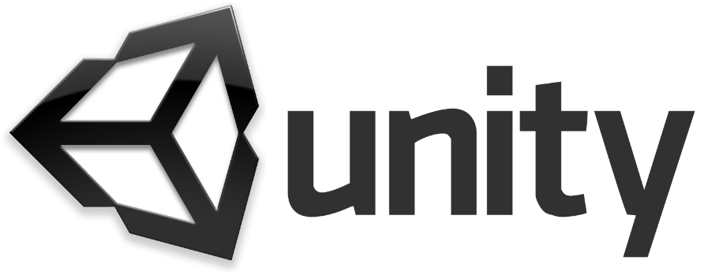

Gambar 3. 1 Logo Unity 3D

Gambar 3. 2 StoryboardGambar 3. 3 Logo Unity 3D

## Manajemen Proyek Pengembangan Multimedia

### Kebutuhan dan Peran Tim Pengembangan Multimedia

Dalam proses pembuatan Aplikasi *Virtual Reality* Anatomi Tubuh Manusia sebagai media pembelajaran 3d ini dikerjakan dalam bentuk tim. Konten yang ada di dalamnya dibuat secara tim , dengan pembagian masing-masing , seperti pembuatan *modeling* dan animasi obejek 3 dimensi dengan menggunakan *software* Blender 2.8. Lalu untuk desain tampilan aplikasi penulis menggunakan *software* Adobe XD untuk pembuatan *mockup-*nya. Untuk audio di dalam aplikasi penulis dan tim menggunakan *software* Adboe Audition CC .

### Perencanaan Jadwal

Secara umum perencanaan jadwal pembuatan aplikasi *Virtual Reality* Anatomi Tubuh Manusia sebagai media pembelajaran 3 dimensi adalah sebagai berikut

Table 3. 1 Jadwal Kegiatan

|  |  |  |
| --- | --- | --- |
| **No** | **Hari/Tanggal** | **Kegiatan** |
| 1 | 16 Februari – 29 Februari 2020 | Pengumpulan Data |
| 2 | 1 Maret – 28 Maret 2020 | Pembuatan Model 3 Dimensi |
| 3 | 29 Maret – 19 April 2020 | Pembuatan Aplikasi |
| 4 | 16 April – 25 April 2020 | Pembuatan Laporan |

### Perangkat Lunak dan Perangkat Keras Dalam Pembuatan

Dalam pembuatan aplikasi *Virtual Reality* Anatomi Tubuh Manusia sebagai media pembelajaran 3 dimensi penulis menggunakan perangkat sebagai berikut :

1. **Kebutuhan Perangkat Lunak**
2. Unity 3D Game Engine
3. Blender 2.8
4. Adobe Photoshop
5. Adobe XD
6. Adobe Illustrator
7. Adobe Audition
8. **Kebutuhan Perangkat Lunak**
9. Perangkat Laptop dengan spesifikasi
10. Processor Intel Core I5 -8250U
11. Graphics Processor Nvidia (TM) GeForce MX130
12. Memory 12GB DDR4 Sodim
13. Optane 16GB + HDD 1 TB
14. Perangkat ponsel Realme 3 Pro dengan spesifikasi
15. Processor Snapdragon 710 2,21 Ghz
16. GPU Adreno ™ 616
17. Sensor Accelerometer, Gyro, Proximity, dan Compass.
18. RAM 4 GB

## Perancangan Mutimedia

### Perancangan Interaktif dan *Story Board*

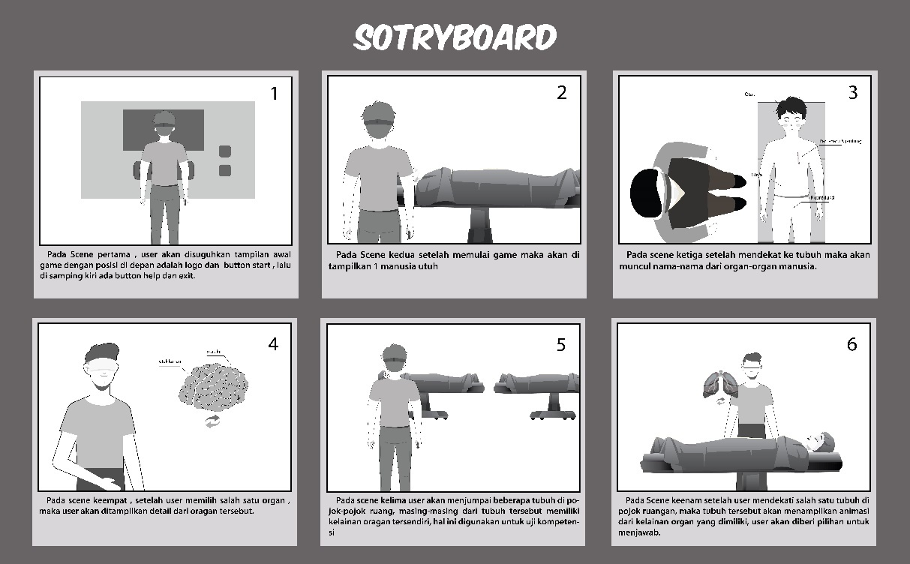Perancangan desain interaktif terdiri dari atas desain penggunaan aplikasi *Virtual Reality* serta desain implementasi . Berikut *story board* dari aplikasi *Virtual Rality* Anatomi Tubuh Manusia sebagai media pembelajaran 3 dimensi .

Gambar 3. 4 Storyboard

Gambar 3. 5 Splash ScreenGambar 3. 6 Storyboard

Berikut merupakan penjelasan *Storyboard* dari aplikasi *Virtual Reality* yang akan dibuat :

1. Tampilan Menu Awal
2. Tampilan Manusia (Seluruh Tubuh)
3. Tampilan pengguna memilih organ
4. Tampilan pengguna melihat dan mendengarkan penjelasan salah satu organ
5. Tampilan Manusia ( Seluruh Tubuh ) yang digunakan untuk uji kompetensi
6. Tampilan pengguna melakukan uji kompetensi

### Perancangan Antarmuka (*Interface Design)*

Pada perancangan aplikasi *Virtual Reality* Anatomi Tubuh Manusia , penulis akan menampilkan *splash screen* dari nama aplikasi , setelah itu masuk ke dalam menu utama.

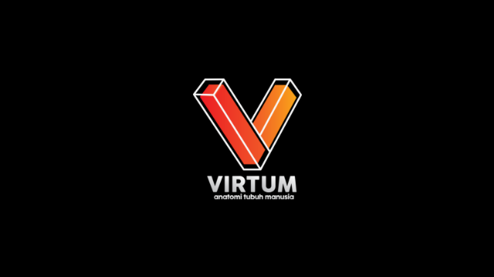

Gambar 3. 7 Splash Screen

Gambar 3. 8 Menu UtamaGambar 3. 9 Splash Screen

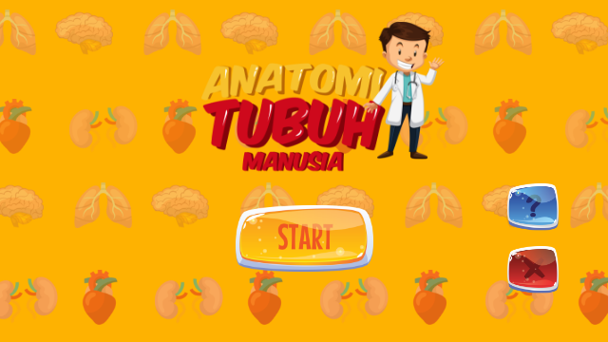

Gambar 3. 10 Menu Utama

Gambar 3. 11 Model 3D OtakGambar 3. 12 Menu Utama

Pada tampilan menu utama terdapat 3 *button*  menu yaitu :

1. Mulai

Digunakan untuk masuk kedalam aplikasi

1. Bantuan

Digunakan untuk melihat instruksi penggunaan

1. Keluar

Digunakan untuk keluar dari aplikasi

### Desain Grafis (*Graphic Design)*

Dalam perancangan model 3 dimensi dunia virtual dan organ-organ , penulis merancang untuk desain grafis digunakan untuk sketsa organ dan pembuatan tekstur objek yang ada di *Virtual Reality*.

### Audio dan Video

Pada perancangan aplikasi *Virtual Reality* Anatomi Tubuh ini, penulis merancang untuk audio yang dibutuhkan dalam aplikasi. Adapun penggunaan dari audio adalah :

* 1. *Backsound* musik sebagai intro musik pada menu utama
  2. Audio *dubbing* sebagai narasi dari setiap bagian organ yang dipelajari

### Perancangan Navigasi (*Navigation Design*)

Pada perancangan navigasi dari aplikasi *Virtual Reality* Anatomi Tubuh Manusia ini, penulis membutuhkan beberapa alat navigasi penunjang dalam menjalankan aplikasi tersebut Adapun dianataranya :

1. *Bluetooth Remote Controller*

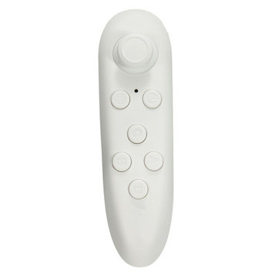Didalam penggunaan *Bluetooth Remote Controller* terdapat beberapa tombol fisik yang mana digunakan pengguna dalam berinteraksi pada organ yang di tampilkan dan di pilih

**Gambar 3. 13 Bluetooth Remote Controller**

Berikut merupakan *mapping* dari penggunaan *Bluetooth Remote Controller* :

**Tabel 3. 1 Penggunaan Remote Controller**

|  |  |  |
| --- | --- | --- |
| **No** | **Tombol** | **Kegunaan/Fungsi** |
| 1 | Analog Atas | Menggerakan Maju |
| 2 | Analog Bawah | Menggerakan Mundur |
| 3 | Analog Kiri | Menggerakan ke Kiri |
| 4 | Analog Kanan | Menggerakan ke Kanan |

1. Sensor *Gyroscope*

Pemanfaatan sensor *Gyroscope* dalam penentuan arah orientasi dapat digunakan sebagai penentu posisi kamera dalam sebuah simulasi 3 Dimensi, dengan begitu dalam perancangan aplikasi ini dapat diimplementasikan sebagai alat untuk melakukan interaksi pada *Virtual Reality* Anatomi Tubuh Manusia.

### Perancangan Obejek Model 3D

Dalam pembuatan objek 3D, penulis menggunakan aplikasi *Blender* serta mengekspor hasil modelling pada aplikasi *Blender* kedalam format .*fbx* atau .*obj*. Adapun model objek yang ada dalam aplikasi ini sebagai berikut :

1. Objek Otak

Objek ini digunakan untuk pembelajaran mengenai anatomi sistem otak dan saraf.

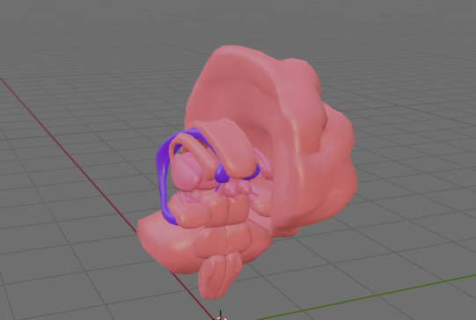

Gambar 3. 14 Model 3D Otak

1. Objek Paru-Paru

Objek ini digunakan untuk pembelajaran mengenai anatomi sistem pernafasan

1. Objek Jantung

Objek ini digunakan untuk pembelajaran mengenai anatomi sistem peredaran darah.

1. Objek Ginjal

Objek ini digunakan untuk pembelajaran mengenai anatomi sistem ekskresi.

1. Objek Reproduksi

Objek ini digunakan untuk pembelajaran mengenai anatomi sistem reproduksi

### Perancangan Obejek Model 3D

Dalam perancangan objek 3 Dimensi, penulis menggunakan aplikasi *Blender* serta mengekspor hasil modeling aplikasi *Blender* kedalam format *.fbx* atau *.obj*

Adapun model objek yang ada dalam aplikasi ini sebagai berikut :

1. Objek Otak

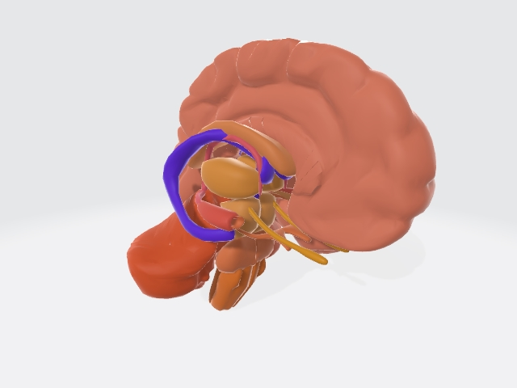Objek ini digunakan untuk pembelajaran organ otak dan saraf dalam aplikasi

**Gambar 3. 15 Organ Otak dan Saraf**

1. Objek Meja

Objek ini digunakan untuk meja operasi tempat meletakan objek tubuh utuh

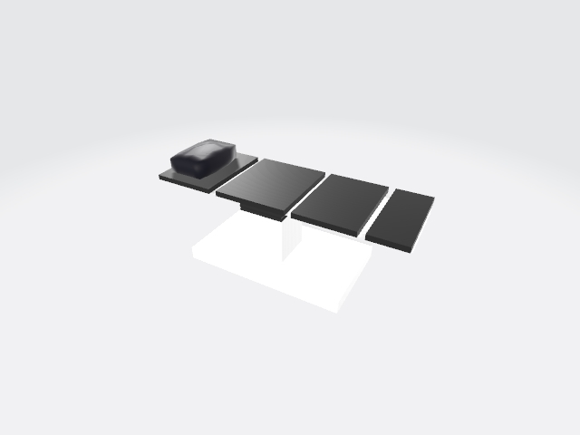

**Gambar 3. 16 Meja Operasi**

1. Objek Paru-Paru
2. Objek Jantung
3. Objek Reproduksi

Objek ini digunakan untuk pembelajaran organ reproduksi manusia di dalam aplikasi .

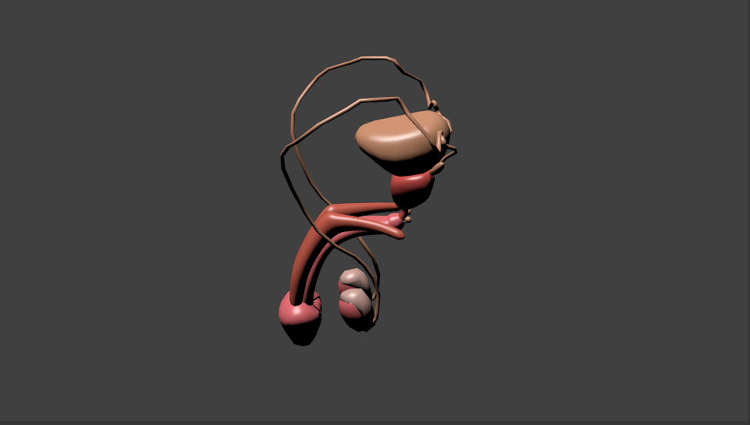

**Gambar 3. 17 Organ Reproduksi Pria**

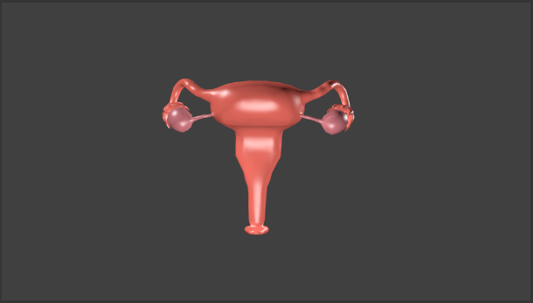

**Gambar 3. 18 Organ Reproduksi Wanita**

1. Objek Ginjal
2. Objek Tubuh Utuh ( *Full Body)*

## SRS Fungsional

SRS Fungsional merupakan suatu kebutuhan fungsional yang dapat dilakukan oleh aplikasi atau apa saja yang dapat ditampilkan oleh aplikasi, apa saja yang dapat dilakukan pengguna terhadap aplikasi, serta apa saja yang dapat dilakukan objek ketika dijalankan atau mendapat interaksi dengan pengguna. SRS Fungsional tampilan menggambarkan apa saja yang dapat dilakukan oleh aplikasi atau apa saja yang dapat ditampilkan kedalam aplikasi. SRS Fungsional pengguna menggambarkan apa saja yang dapat dilakukan oleh pengguna terhadap aplikasi. SRS Fungsional Objek menggambarkan apa saja yang dapat dilakukan oleh objek ketika aplikasi sedang dijalankan oleh pengguna. SRS Fungsional Objek

# BAB IV

# IMPLEMENTASI DAN PENGUJIAN

## Produksi

Dalam tahapan proses produksi ini penulis membuat beberapa *asset* yang mana dipergunakan dalam aplikasi *Virtual Reality* Anatomi Tubuh Manusia . Pada tahapan ini aplikasi yang dipergunakan berupa :

1. Adobe Audition : Pembuatan *asset* audio
2. Blender : Pembuatan *asset* model 3D
3. Adobe Illustrator : Pembuatan *asset* model 2D
4. Adobe XD : Pembuatan *asset user interface*
5. Unity : Pembuatan *asset* model 3D,2D, dan Audio serta berguna dalam pengaplikasian aplikasi.

Dalam proses pembuatannya tahap produksi ini dilakukan dengan bertahap yang dimulai dari pembuatan objek 3D menggunakan Blender, lalu pembuatan *asset audio sound* dengan Adobe Audition, serta pembuatan objek 2D menggunakan Adobe Illustrator dan *interface*  dengan Adobe XD. Lalu kumpulan objek tersebut digabungkan dan dikumpulkan serta setiap file hasil produksi tersebut di impor ,kedalam projek folder yang terdapat di aplikasi Unity Game Engine dan dijadikan dalam bentuk *asset*.

### Pembuatan Antarmuka (*Interface Design)*

Dalam proses pembuatan *splash screen* (Logo yang muncul saat aplikasi dibuka) penulis menggunakan software Adobe XD . File dari hasil pembuatan desain ini diberi nama *splashscreen.png*.



**Gambar 4. 1** Splashscreen

Pembuatan tampilan untuk menu selamat datang dengan menggunakan Adobe XD yang ditampilkan pada **Gambar** **4.2** dibawah ini. Adapun file tersebut disimpan dengan nama Layout Menu.png.



**Gambar 4. 2 Menu**

Pembuatan tampilan untuk menu selamat datang dengan menggunakan Adobe XD yang ditampilkan pada **Gambar** **4.3** dibawah ini. Adapun file tersebut disimpan dengan nama Layout Bantuan.png.

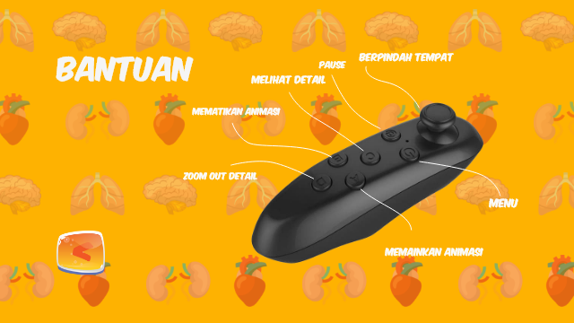

**Gambar 4. 3** Bantuan

### Pembuatan *Storyboard*